代办列表的交接文档

- 目录介绍
1.1 RunErpSystem\src\com\bjrun\task\action
使用HttpURLConnection 连接内网YJT_APP的controller层（详情见AgencyProcessAction.java文件）
1.2 RunErpSystem\WebRoot\module\task
该目录存放页面js/html

- 方法介绍
2.1 agencyList.html（代办列表的展示页面）
pullupRefresh(),上拉加载列表方法
getDataList()，页面初始加载列表方法
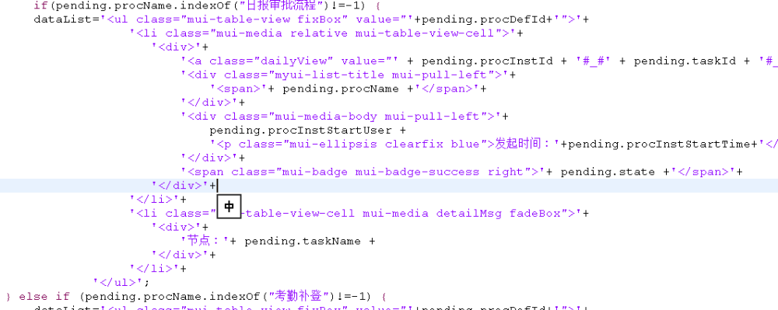
在方法中添加图中if，使用pending.procName来使得代办数据显示在列表中，通过class和id获取点击事件，跳转到代办显示页面（存放于module/task目录）
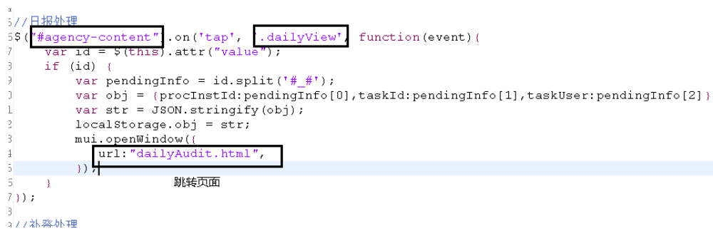

  - AgencyProcessAction.java
2.1 queryAgencyList()，获取代办列表数据
2.1.1 agencyKeys()，获取代办类型列表数据（如下图）

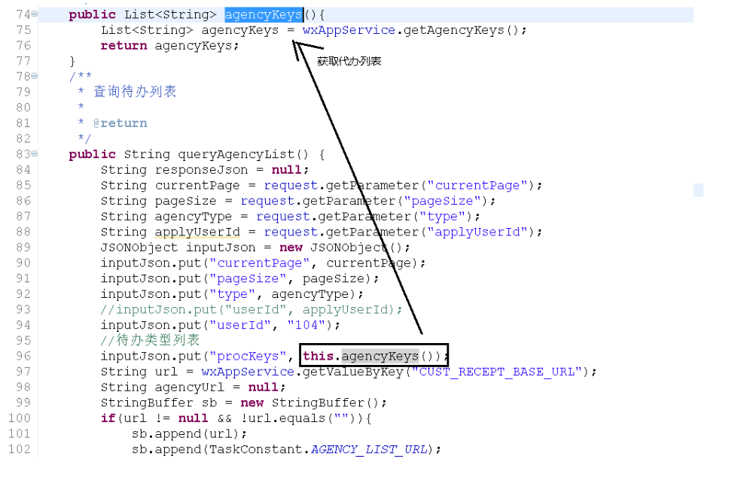
这个方法的数据是从外网环境的数据库（app_agency_list）获取代办类型列表。添加新的代办只需要在数据库中添加相应的代办类型即可。
（数据库内容如下）
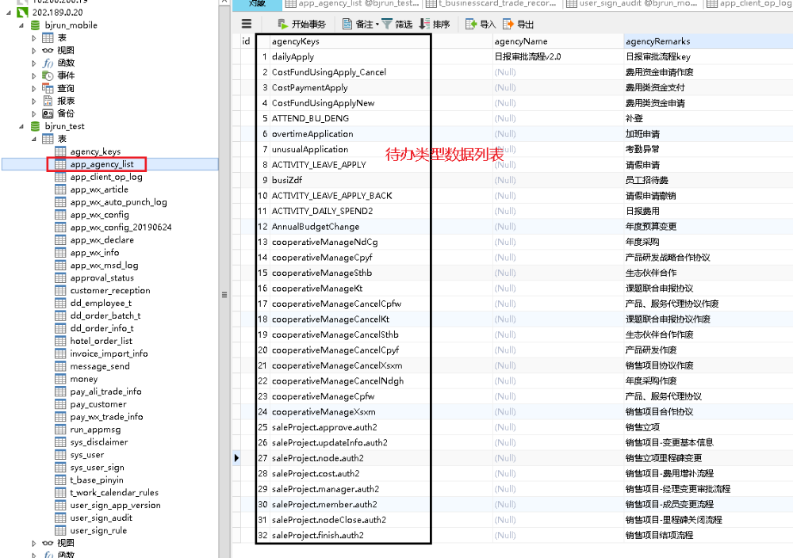
2.2 其他方法对应的就是每个代办的查看和审批方法。

